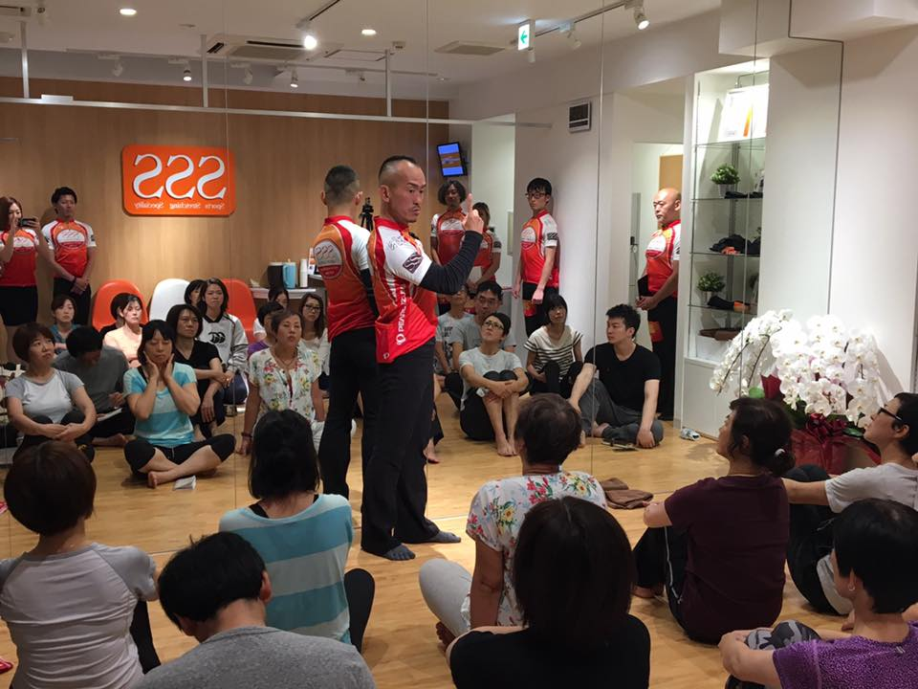

**5月5日（土）13:00～**

**兼子ただし姿勢セミナー**

**SSS吉祥寺スタジオ　主催**